Attività della Polizia Municipale
di Cremona

Anno 2004

Compendio statistico

Centrale Operativa

Dati generali sull’attività
 | ANN0 2002 | ANNO 2003 | ANNO 2004
Rapporti con il cittadino a diverso titolo: telefonate, informazioni sportello ecc. | 51319 | 48269 | 32415
Richieste di intervento pervenute | 15230 | 21442 | 26928
Evase con esito positivo | 10370 | 17016 | 19545
Evase con esito negativo | 3969 | 3242 | 6057
Revocate | 620 | 768 | 424
Trasmesse ad altri Enti | 271 | 335 | 385
Trasmesse all’Unità Territorio |  | 81 | 87
Veicolo sequestrati | 163 | 214 | 147
Veicoli rimossi | 796 | 499 | 408
Fermi amministrativi | 54 | 204 | 23
Interventi rilevati con l’attività di videosorveglianza |  |  | 105

Natura di alcune delle più significative richieste di intervento pervenute

 | ANNO 2002 | ANNO 2003 | ANNO 2004
soste di varia natura | 2444 | 3065 | 3194
passo carrabile | 1305 | 698 | 1143
sosta in area invalidi | 283 | 541 | 303
incidenti stradali | 903 | 883 | 1163
controllo verde pubblico | 302 | 219 | 180
ausilio ai Vigili del Fuoco | 71 | 101 | 97
schiamazzi | 16 | 9 | 38
insediamento abusivo nomadi | 20 | 28 | 7
diverbio | 33 | 35 | 18
cane che abbaia | 10 | 2 | 28
musica ad alto volume | 22 | 16 | 13

Unità infortunistica

Grafici per tipologia di incidente a partire dall’anno 1997:

Grafici per persone e veicoli coinvolti in relazione alle conseguenze subite a partire dall’anno 1997:

Strade maggiormente interessate da incidenti stradali nell’anno 2004

Strada | Numero Incidenti
VIA DANTE | 62
VIA MANTOVA | 60
VIA DEL GIORDANO | 39
VIA PERSICO | 39
VIA ZAIST GIOVANNI BATTISTA | 39
VIA GIUSEPPINA | 29
V.LE TRENTO E TRIESTE | 25
V.LE PO | 24
VIA BERGAMO | 22
VIA BRESCIA | 22
VIA SEMINARIO | 22
P.ZZA DELLA LIBERTA' | 21
VIA ERIDANO | 21
VIA MILANO | 21
VIA NAZARIO SAURO | 21

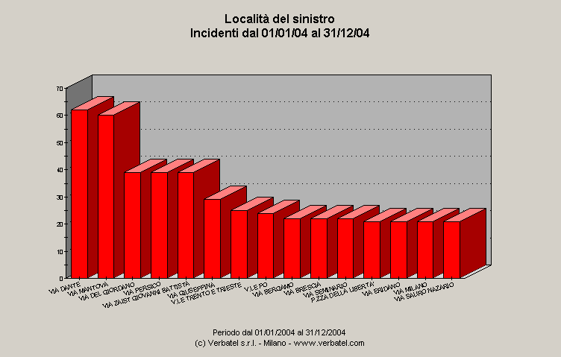

Altri dati relativi al solo anno 2004

Natura incidente

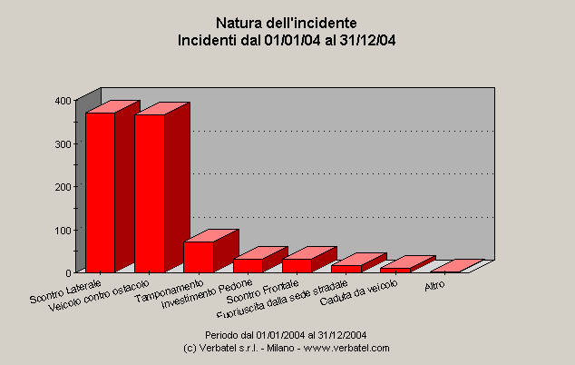

Fascia oraria

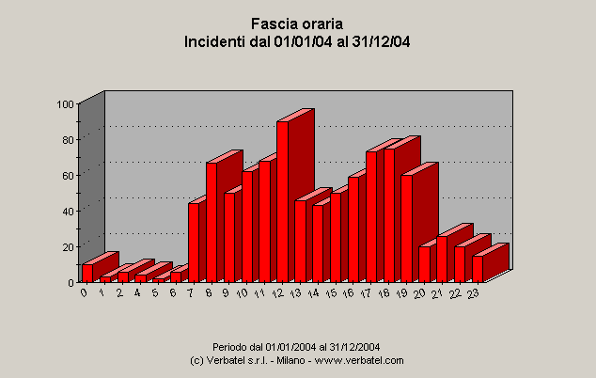

Suddivisione per giorno della settimana

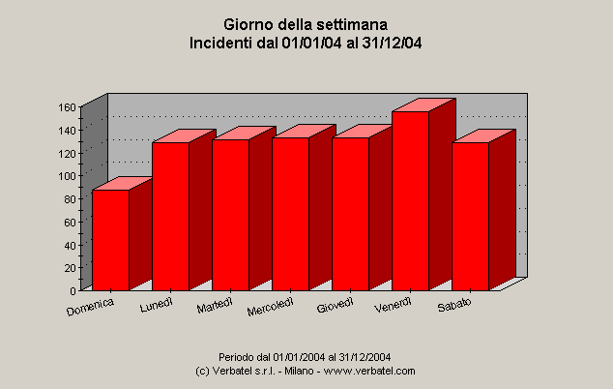

Suddivisione per mese

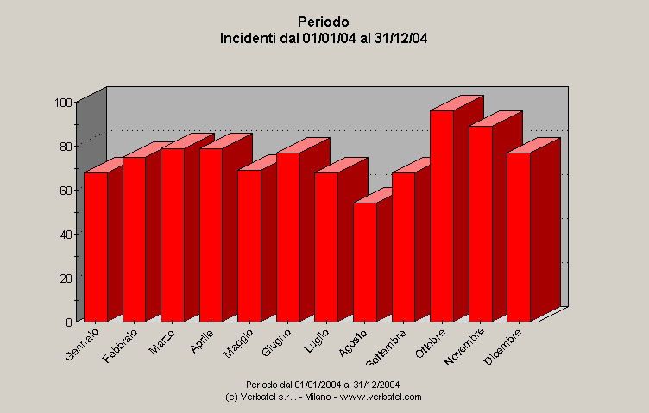

Fascia età dei conducenti coinvolti

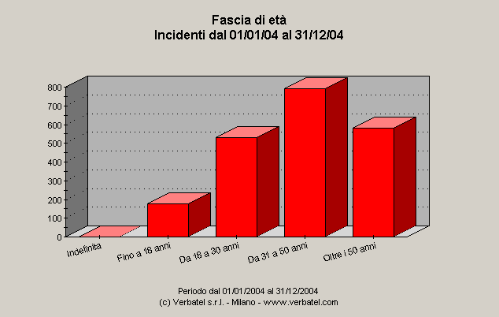

Violazioni più frequentemente accertate

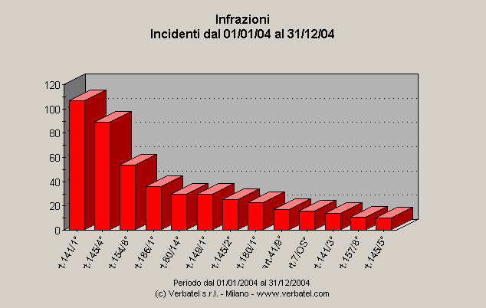

Tipo atti/procedure | ANNO 2002 | ANN0 2003 | ANNO 2004
Segnalazioni per sospensione patente alla Prefettura | 198 | 223 | 179
Segnalazioni diverse altri Enti | 160 | 57 | 163
Segnalazioni all’I.M.C.T.C | 186 | 168 | 166
Comunicazioni di notizia di reato alla Procura-Giudice di Pace | 404 | 331 | 12
Segnalazioni all’ufficio legale/contenzioso comunale | 107 | 91 | 92
Segnalazioni per revisione veicoli | 30 | 15 | 25
Ricorsi avverso accertamento violazioni all Prefettura | 6 | 5 | 7
Ricorsi avverso accertamenti violazioni al Giudice di Pace | 17 | 12 | 10
Incidenti con guida in stato di ebbrezza da alcolici | 23 | 23 | 36
Incidenti con guida in stato di alterazione psicofisica da stupefacenti | 5 | 3 | 1
Comportamenti irregolari in caso di incidente  es. allontanamento senza fornire dati (amm.vo) | 52 | 37 | 26
Fuga / omissione di soccorso (penale) | 4 | 4 | 2
Denunce Autorità Giudiziaria | 49 | 47 | 53

Tempo medio per il rilascio di copie degli incidenti 0,6 giorni

Attività di controllo e sanzionatoria

Violazioni accertate

Anno 2002 | Anno 2003 | ANNO 2004
51894 | 43.955 | 36667

Accertamenti eseguiti a tutela delle Zone a traffico limitato e dell’Area pedonale urbana

 | ANNO 2002 | ANNO 2003 | ANNO 2004
Zona a Traffico Limitato | 10113 | 2906 | 2857
Area Pedonale Urbana | 998 | 539 | 396

 | ANN0 2002 | ANNO 2003 | ANN0 2004
Patenti ritirate | 179 | 157 | 48
Carte di circolazione ritirate | 177 | 528 | 10
Segnalazioni per sospensione patente | 298 | 122 | 48
Ricorsi al Prefetto trattati | 184 | 198 | 162
Ricorsi al Sindaco | 27 | 18
Ricorsi al Giudice di Pace | 385 | 435 | 385
Sequestro amministrativo –gestione | 183 | 164 | 139
Fermo amministrativo - gestione | 49 | 86 | 13
Veicoli sequestrati demoliti / alienati | 131 | 66 | 183
Denunce smarrimento | 46 | 77 | 84
Denunce furto | 58 | 55 | 80
Comunicazioni notizia di reato alla A.G. | 130 | 118 | 244
denunzie per danneggiamento | 18 | 27 | 34

Attività contro l’abusivismo commerciale

 | ANNO 2002 | ANNO 2003 | ANN0 2004
n. operazioni condotte | 37 | 7 | 16
n. persone denunciate penalmente | 7 | 1 | 8
n. sanzioni amministrative a persone | 20 | 5 | 23
n. sequestri merce | 26 | 7 | 36
(Si è proceduto al sequestro della merce senza poter procedere all’identificazione dei trasgressori in quanto datisi alla fuga).

TIPOLOGIA DELLA MERCE SEQUESTRATA
n. portachiavi e portafogli | 3
n. musicassette e compact disc | 197
n. capi di abbigliamento | 6
n. oggettistica | 140

Nell’ambito delle attività istituzionali, personale di questo Comando ha provveduto nell’anno 2003 a n°. 1572 controlli relativi alle tematiche stranieri/nomadi.

Unità di Ponto Intervento e Nucleo Sperimentale

Tipologia dei servizi / controlli erogati | Numero servizi / controlli erogati ANNO 2002 | Numero servizi / controlli erogati ANNO 2003 | Numero servizi / controlli erogati ANNO 2004
SERVIZIO SCUOLE/INCROCI | 1541 | 1428 | 1150
CONTROLLI DI POLIZIA STRADALE (ore) | 2466.10.00 | 1818.45.00 | 1154
CONTROLLI DI POLIZIA STRADALE (N° veicoli controllati) | 8794 | 9712 | 2270
VIOLAZIONI ACCERTATE ( p.a.v.) | 3273 | 1802 | 2729
VIOLAZIONI ACCERTATE (v.d.c.) | 3585 | 3271 | 5883
INTERVENTI INFORTUNISTICA STRADALE ore) | 4401.55.00 | 3826.50.00 | 1898
SOCCORSO A PERSONE | 277 | 280 | 59
SERVIZI IN AUSILIO AD ALTRE UNITA' OPERATIVE | 576 | 395 | 284
INTERVENTI DI P.G. | 645 | 615 | 212
CONTROLLO E TUTELA PATRIMONIO PUBBLICO | 2072 | 2750 | 840
CONTROLLI STRANIERI / NOMADI | 845 | 628 | 115
DANNEGGIAMENTI | 58 | 29 | 14
PROTEZIONE CIVILE | 168 | 145 | 66
CONTROLLI PREVENZIONE | 1635 | 1635 | 923
INTERVENTI RICHIESTI C.O. | 3383 | 3294 | 1198
RIMOZIONI / FERMI / SEQUESTRI | 175 | 98 | 66
DOCUMENTI RITIRATI | 176 | 181 | 69

Unità Territoriali di Comparto

ANN0 2002

Tipologia interventi e azioni | Comp. EST | Comp. CENTRO | Comp. OVEST | TOTALE generale
Pratiche anagrafiche, autentiche firma, accertamenti annonari e tributari | 2054 | 4630 | 1872 | 8556
Ore di presenza presso il comparto | 6197 | 3766 | 5526 | 18373
Interventi effettuati nel comparto | 2781 | 3026 | 1869 | 8330
Accertamenti sanzionatori elevati nel comparto | 2518 | 2373 | 2671 | 8075
Segnalazioni inviate ad altri uffici (segnaletica-Traffico-AEM-ecc) | 309 | 369 | 553 | 1231
Controlli per evasione Esposti | 459 | 563 | 407 | 1429
Riunioni con Comitati di quartiere e visite associazioni-oratori-ecc. | 991 | 340 | 382 | 1713
Presenza presso scuole e incroci | 1788 | 1142 | 3017 | 5947
Controllo nomadi e stranieri | 79 | 403 | 279 | 761

ANNO 2003

Tipologia interventi e azioni | Comp. EST | Comp. CENTRO | Comp. OVEST | TOTALE generale
Pratiche anagrafiche, autentiche firma, accertamenti annonari e tributari | 1919 | 2031 | 1716 | 5666
Ore di presenza presso il comparto | 5310 | 4276 | 8263 | 17849
Interventi effettuati nel comparto | 2562 | 1356 | 2196 | 6114
Accertamenti sanzionatori elevati nel comparto | 2396 | 1066 | 2248 | 5710
Segnalazioni inviate ad altri uffici (segnaletica-Traffico-AEM-ecc) | 262 | 91 | 497 | 850
Controlli per evasione Esposti | 332 | 197 | 440 | 969
Riunioni con Comitati di quartiere e visite associazioni-oratori-ecc. | 1296 | 33 | 473 | 1804
Presenza presso scuole e incroci | 1317 | 919 | 2834 | 5070
Controllo nomadi e stranieri | 84 | 219 | 244 | 954
Presidio con ufficio mobile | 50 | 45 | 53 | 148

ANNO 2004

Tipologia interventi e azioni | Comp. EST | Comp. CENTRO | Comp. OVEST | TOTALE generale
Pratiche anagrafiche, autentiche firma, accertamenti annonari e tributari | 2296 | 2093 | 1743 | 6132
Ore di presenza presso il comparto | 4904 | 4444 | 5222 | 14903
Interventi effettuati nel comparto | 2799 | 1109 | 2018 | 5926
Accertamenti sanzionatori elevati nel comparto | 2132 | 555 | 2287 | 4974
Segnalazioni inviate ad altri uffici (segnaletica-Traffico-AEM-ecc) | 211 | 14 | 480 | 705
Controlli per evasione Esposti | 449 | 36 | 296 | 781
Riunioni con Comitati di quartiere e visite associazioni-oratori-ecc. | 1650 | 12 | 297 | 1959
Presenza presso scuole e incroci | 919 | 1060 | 2120 | 4099
Controllo nomadi e stranieri | 47 | 17 | 49 | 113
Presidio con ufficio mobile | 64 | 47 | 53 | 164

Unità di Polizia Stradale

Tipologia servizio/controllo | ANN0 2002 | ANN0 2003 | ANNO 2004
CHIAMATE DALLA CENTRALE | 1650 | 1548 | 1204
VERBALI | 7079 | 3229 | 3178
PREAVVISI | 21240 | 21758 | 7343
PATENTI RITIRATE | 41 | 30 | 40
CARTE DI CIRCOLAZIONE RITIRATE | 34 | 172 | 128
FERMI AMMINISTRATIVI | 18 | 52 | 10
RIMOZIONI | 325 | 186 | 96
SEQUESTRI | 50 | 86 | 24
SCUOLE / ATTRAVERSAMENTI (ore) | 564 | 484 | 434

Unità Polizia Ambientale

 | ANN0 2002 | ANNO 2003 | ANNO 2004
NUMERO INDAGINI | 291 | 267 | 245
SANZIONI AMMINISTRATIVE | 94 | 124 | 77
REATI | 52 | 29 | 56

Distribuzione per materiaATERIA | ANN0 2002 | ANN0 2003 | ANN0 2004
URBANISTICA EDILIZIA | 49 | 50 | 63
BENI AMBIENTALI | 21 | 18 | 15
RIFIUTI | 10 | 113 | 22
ANIMALI | 26 | 41 | 28
INQUINAMENTO IDRICO | 16 | 5 | 4
INQUINAMENTO ACUSTICO | 31 | 25 | 14
INQUINAMENTO ATMOSFERICO | 6 | 14 | 13
PROTEZIONE CIVILE | 130 | 102 | 58
DECORO PUBBLICO | 13 | 6 | 12
SICUREZZA SUL LAVORO | 4 | 5 | 8
BENI CULTURALI | 3 | 1 | 2
Altro | 11 | 3 | 3

